PUMPASOPPA
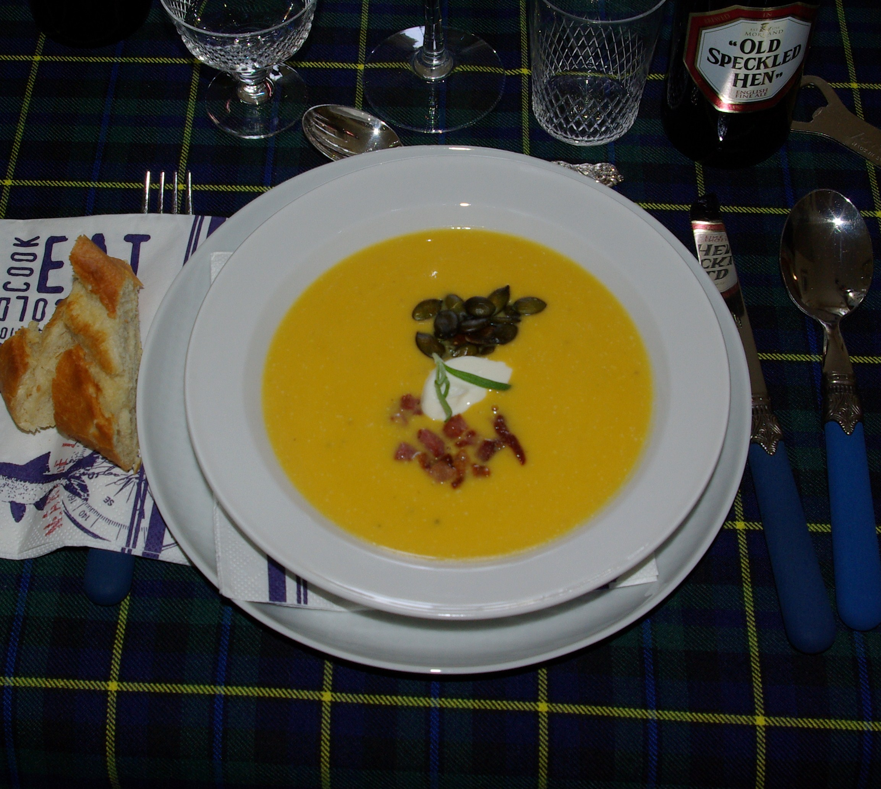

4-6 portioner.

Ingredienser:

1 st. butternutsquash, ca. 1 kg

2 st. kvistar rosmarin eller ½ dl färsk timjan

3 st. skalade vitlöksklyftor

1 st. gul lök

2 st. hönsbuljongtärningar + 8 dl vatten

2 dl créme fraiche

1 knivsudd riven muskotnöt

1 dl riven parmesan ost

Tillbehör:

1 dl rostade pumpakärnor

1 påse bacon tärningar Fortsättning nästa sida.

Gör så här:

1. Sätt ugnen på 200 grader.

2. Halvera pumpan och gröp ur kärnhuset. Skär bort allt skal och skär

den sedan i bitar.

3. Lägg pumpabitar, lök och örter i en långpanna. Ringla över olivolja,

salta peppra. Stek i ugnen tills pumpan blir mjuk, ca 20 minuter.

Rör om en gång under tiden.

4. Ta långpannan ur ugnen och häll allt i en rymlig kastrull utom ros-

marinkvistarna som tas bort. Häll på hönsbuljongen och créme

fraiche och koka soppan ca 10 minuter. Tillsätt parmesanosten.

5. Mixa soppan slät med en mixerstav. Smaka av med salt, lite vit-

peppar och riven muskot ( försiktigt).

6. Rosta ca 1 dl pumpakärnor i torr stekpanna på medelvärme.

Stek bacon tärningarna.

7. Slå upp soppan på en talrik, tillsätt kärnor och baconen.

